

**管理運営：ＮPＯ法人ももやまだい**

**〒655-0854　神戸市垂水区桃山台3-25　TEL：078-753-6277**

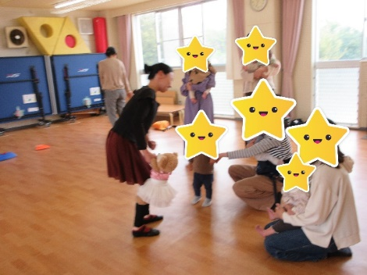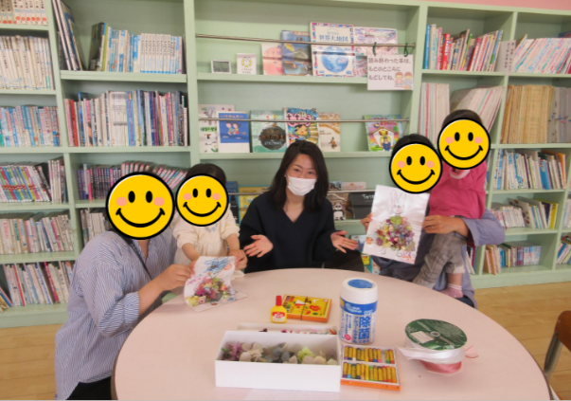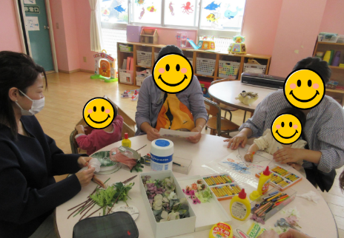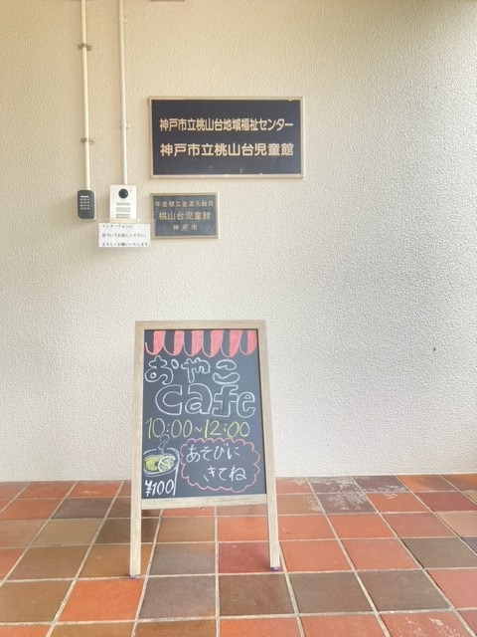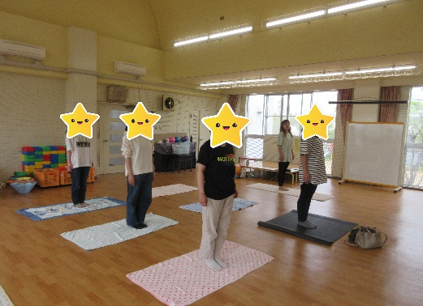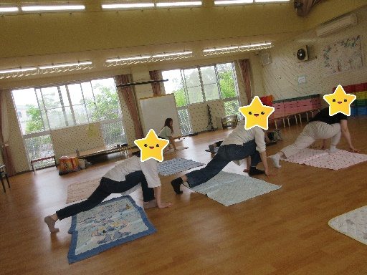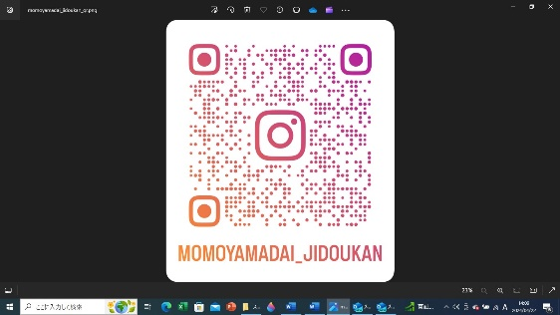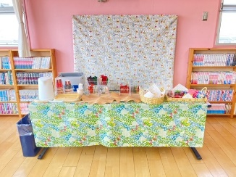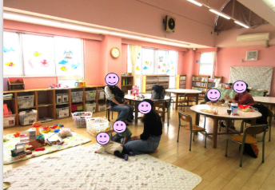

**親子ｃａｆｅ&わくわくひろばが始まりました**。

**毎月曜日に行われる親子ｃａｆｅでは、**

**たくさんのお友だちが集まって下さいました。**

**お茶やお菓子を食べてママ同士お喋りしたり子どもたちと遊んだりと楽しく交流を持つことができました。**

**4/16火曜日のわくわくひろばは、**

**フラワーアレンジメントをしました。**

**フラワーアレンジメント：ウサギさんのワンピースに**

**お花をつけてアレンジしたよ。**

**4/23わくわくひろば**

**Mamaサイズsunymam　10:30～**

**みなさん、体を動かして楽しく子どもさんと一緒に取り組んでいました。**

**最後にアロマを感じ体も癒されリラックスして終わりました**

**次回は6/4（火曜日）10：30～**

**木曜日は、親子でダンスリトミック**

**先生と一緒に音楽に合わせながら体を動かして遊びました。**

**来月もしますので、お友だちを誘って遊びに来てください**

**すこやかくらぶ**

**水曜日10:00～11：00**

**随時参加者募集中**

**5月15日スタート**

**みんなで遊ぼうね**

桃山台児童館、インスタを開設しました。

児童館の出来事を更新していきます。

皆さん、インスタ見てくださいね。

フォローもよろしくお願いします。

**ももやまだいじどうかんだより**

親子ｃａｆｅ

5月13日20日（月）10:00～12：00

わくわくひろば

火曜日10：30～

5月14日→フラワーアレンジメント

（参加費\500　お友だちと一緒にお花を飾りましょう。　詳細は、インスタにて更新します。）

5月21日→フットマッサージー

（自分の不調箇所を知って毎日簡単にできるセルフケア法を習いませんか。）

5月28日→パペットタイム

（英語のパッペット劇をします。内容は見に来た時のお楽しみに♪）

ご参加される方は、児童館まで必ずご連絡ください。

※詳細は、インスタにて更新していきます。

親子でダンスリトミック

5月2日16日（木）10：00～

おべんとうひろば

毎週木曜日12時から13時まで

普段であれば休館時間ですが、この日だけ休館せず遊んでいただけます。お昼をもって遊びに来てください。お待ちしています。

あそびひろば

毎週金曜日10:00～12：00

滑り台.平均台.鉄棒.バイク等をだしています。

ぱぱままひろば

毎週土曜日10:00～12：00

5/25（土）おやこｃａｆｅとコラボ

いつもは平日に行うカフェですが、この日は小学校が運動会の為、おやこｃａｆｅをします。パパも一緒にｃａｆｅしに来てください🎵

もちろん、パパ友同士で集まって子どもと一緒に遊びに来てね！！

児童館の玩具を使って遊びましょう♪パパも一緒にびに来てね。

**午前中の参加について**

**※駐車場あり。ご参加される方は児童館までご連絡ください。**